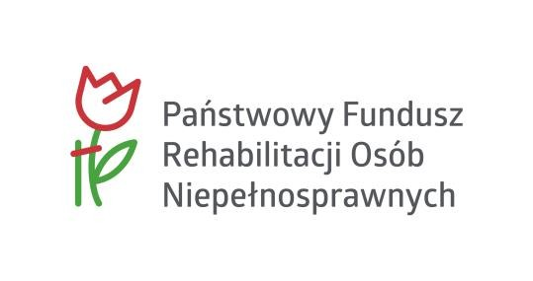

…………………………………………………. …………………………… , …………………
Imię i Nazwisko Kandydata Miejscowość , data
………………………………………………….
………………………………………………….
Adres zamieszkania

OŚWIADCZENIE

Ja, niżej podpisany/a, przystępując do projektu „MOC MOŻLIWOŚCI” oświadczam, że nie korzystam z innego programu finansowanego z budżetu Państwa, w tym PFRON, które finansują taki sam zakres pomocy tj. Asystencji Osobistej.

……………………………………
Podpis

